MTK log解压缩和log过滤脚本

## 脚本用法

脚本压缩到自己账户的bin下

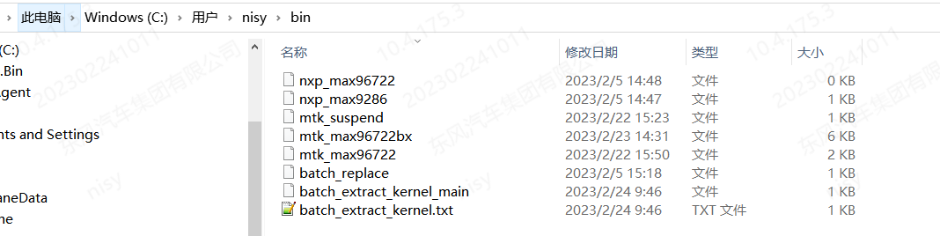

## 解压缩

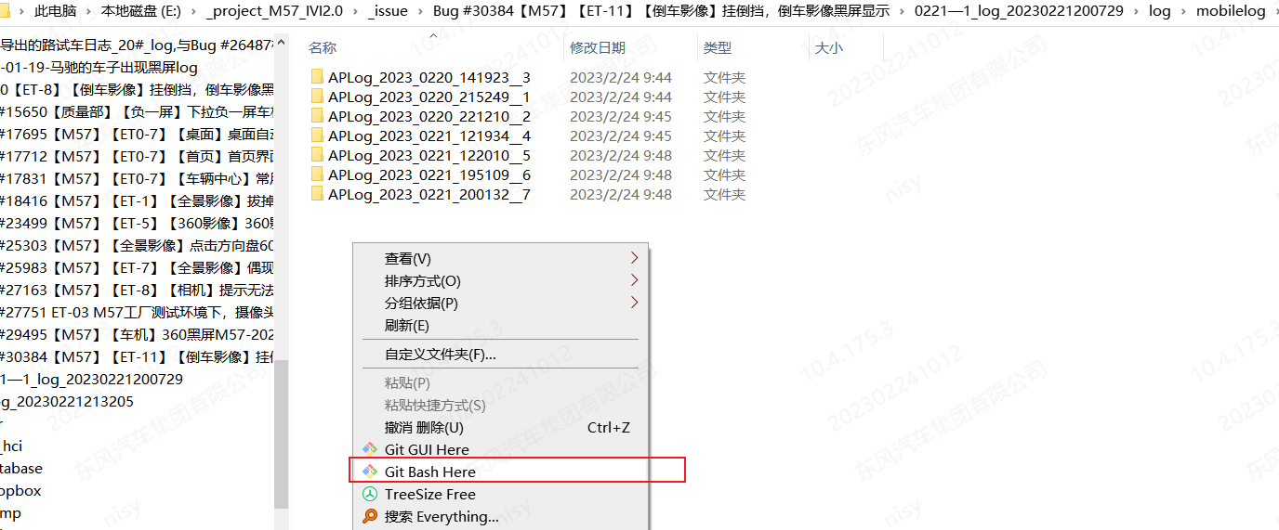

执行batch_extract_kernel (解压所有的kernel日志)或者batch_extract_kernel_main (解压所有的kernel和main日志).

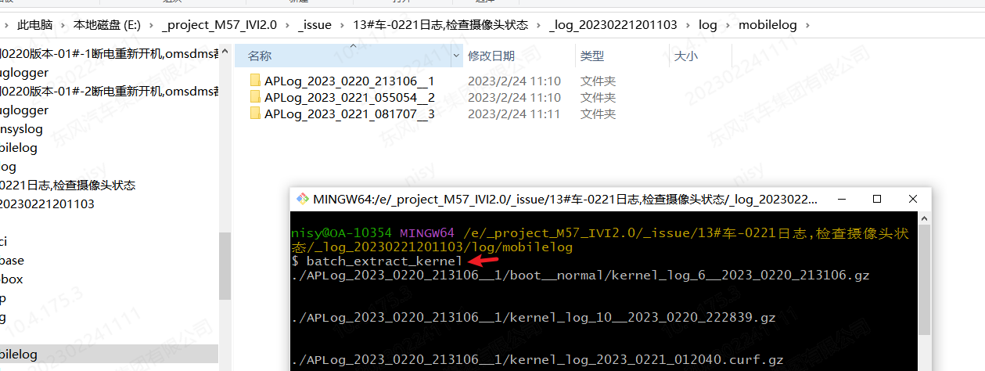

自动解压缩后的kernel 日志可以用beyond compare 平移到其他文件夹集中过滤日志:

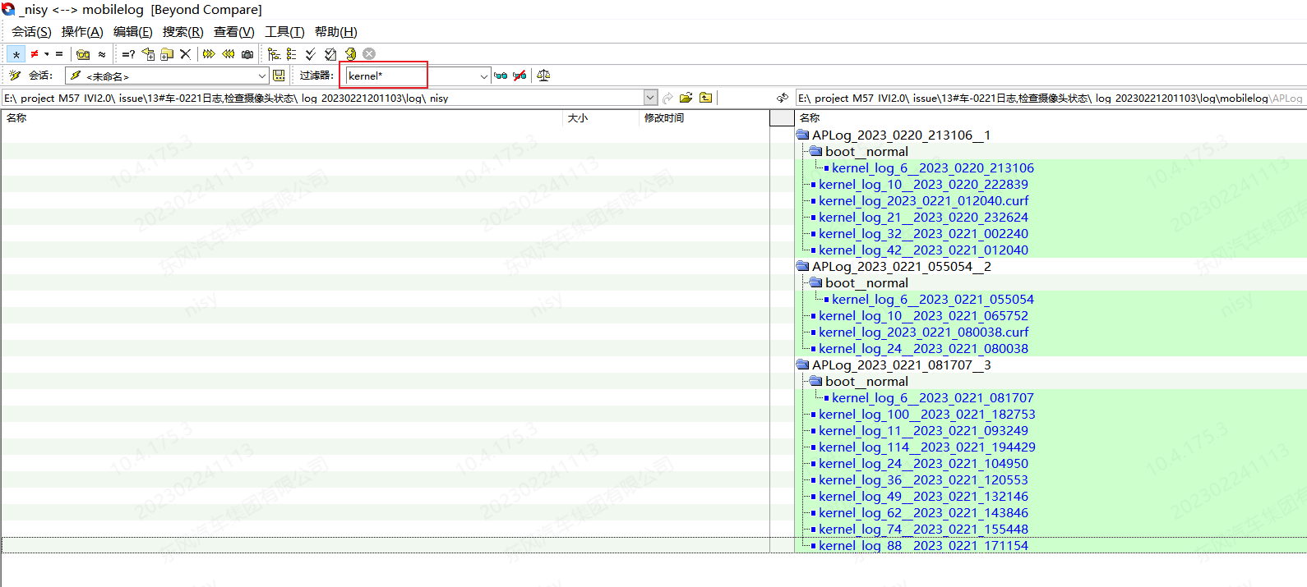

## log过滤

